1
VI. SVERT Kupa – Ifjúsági túraverseny
vitorlás túraverseny uszonyos kishajóknak
ZAMÁRDI, 2020. augusztus 15.

VERSENYKIÍRÁS ÉS VERSENYUTASÍTÁS

A verseny helye és ideje: Zamárdi, 2020. augusztus 15.
A verseny célja: a balatoni sekély vízben is alkalmas uszonyos vitorlás hajózás népszerűsítése, az egészséges életmód jegyében történő sportra ösztönzés minél szélesebb körben és
egyben az 1929-ben első alkalommal megrendezett Svert Kupa hagyományának folytatása a
Zamárdi menti vizeken.
Résztvevő hajóosztályok: 420, Laser Radial Ifjúsági, Laser 4,7, 29er, Optimist, RS Feva, Összevont jolle 5 méterig, illetve - külön értékelésben - többtestű, maximum 18 láb hosszú hajók (2 csoportban értékelve: 12 lábig, és 12 láb felett).

A versenyen olyan hajók vehetnek részt, amelyek 50 centiméteres merüléssel is hajózni, vitorlázni
képesek (felhúzott svert, vagy kielsvert).

A VERSENY RENDEZŐJE
Rendező szervezet: Svert Kupa VE - 8621 Zamárdi, Aradi út
24/B tel:, 06-70- 516 5044, email: svertkupa@gmail.com, Képviselő: Mátay László
Versenyvezető: Mátay László
Versenyorvos: dr. Nánási Ákos
Versenybíró: Gömbös Lóránd

VERSENYSZABÁLYOK
A vitorlázás versenyszabályaiban meghatározott szabályok érvényesek. A 44.1 szabály oly módon változik, hogy a két fordulós büntetés helyett egy fordulós büntetést kell végezni.

HIRDETÉSEK
A résztvevő hajók kötelezhetők a Versenyrendezőség által meghatározott és biztosított hirdetés
viselésére.

NEVEZÉS
4.1. A versenyre az alábbi helyeken és időtartamokban adható le nevezés: Zamárdi, Bácskai utcai
kikötő: 2020.08.14. 12.00-19.00.
Online nevezés: www.svertkupa.hu - 2020. 08.03. 08.00 óra és 2020. 08. 10. 12.00 óra közt.
A nevezési díj: helyszíni nevezés estén 3000 ft/fő.
Online nevezés esetén 2000 ft/fő
A versenyrendezőség kéri a versenyzőket, hogy a verseny nyugodt lebonyolítása érdekében lehetőség szerint minél többen éljenek az online nevezés lehetőségével.

A nevezés akkor érvényes, ha a nevezett hajó felelős személye a kitöltött nevezési lapot aláírta, a nevezési díjat befizette, a nevezési csomagot a rajtszámmal átvette. 18 év alatti versenyzők esetén a versenyen való induláshoz a szülő/gondviselő által aláírt hozzájárulás is szükséges, ez a nyomtatvány a www.svertkupa.hu oldalon az online nevezés kezdetétől elérhető, ill. a helyszíni nevezéskor átvehető.

A verseny szervezői a verseny ideje alatt Zamárdiban korlátozott számban tudnak vendéghelyeket valamint parkolási, hajótárolási és sólyázási lehetőséget biztosítani térítésmentesen. Ehhez előzetes egyeztetés szükséges a svertkupa@gmail.com email címen.

A versenyrendezőség a versenyzők részére tájékoztatót tart a Bácskai utcai kikötőben augusztus 14-én 20.00-kor, illetve versenynapokon 07.30-kor. A tájékoztatóra lehetőség szerint miden versenyzőt várunk!

2
VERSENYPÁLYA
A színes bójákkal jelölt versenypályát a következőekben meghirdetettek szerinti irányban kell teljesíteni a Zamárdi, Szántód, Tihany által határolt vízterületen.
Rajt – Zamárdi nagystrand keleti vége – Zamárdi, Harcsa utcai móló – Tihany - Cél
A pályán lehet olyan szakasz, mely csak felhúzott sverttel, maximum 50 cm merüléssel teljesíthető! Futamok száma. 1.
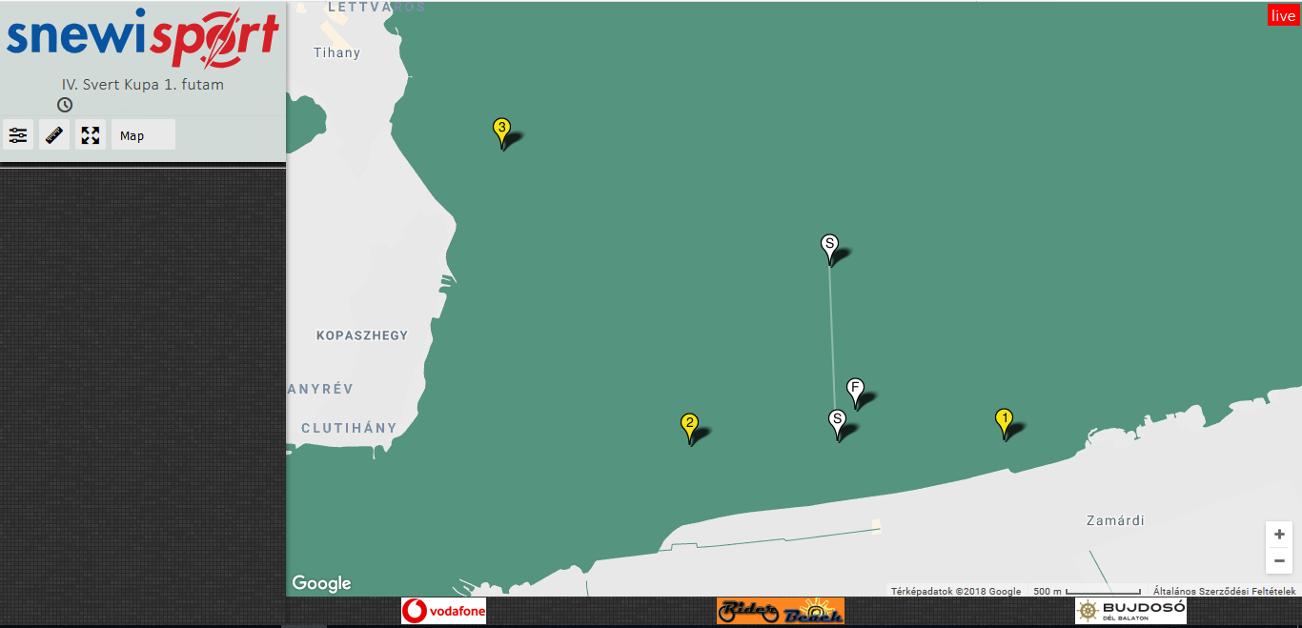

RAJT- ÉS CÉLVONAL
A rajtvonal Zamárdi, Bácskai utcai kikötő közelében, a parttól kb. 300 m-re horgonyzó versenyrendezőségi hajó narancssárga lobogót viselő árboca és egy tőle kb. 300 méterre elhelyezett élénk színű bója közötti képzeletbeli vonal.

.

A célvonal helye a rajtvonaléval azonos, de a hossza lehet kisebb és iránya az utolsó szakaszra merőleges. A versenyrendezőségi hajó célhajóként kék lobogót visel.
A rajt és a célvonal keresztezés iránya egyaránt: nyugatról keletre.
PÁLYAJELEK
1. pályajel: Zamárdi nagystrand keleti vége előtti vízterület, parttól kb. 200 méterre elhelyezett bója
2. pályajel: Zamárdi Harcsa utcai móló előtti, a parttól kb. 200 méterre elhelyezett bója
3. pályajel: Tihany keleti kardinális jel közelében elhelyezett bója
A pályajelek jól látható élénk színű, henger alakú felfújt műanyag bóják.

Mindhárom pályajel úgy kerülendő,
hogy a hajó jobb oldala felől legyen

RAJT, RAJTELJÁRÁS
A figyelmeztető jelzés időpontja valamennyi hajóosztály részére: 2020. augusztus 15. 09.25 óra. A rajtra 09.30 órakor kerül sor.
09. 25. Figyelmeztető a „K” lobogó kitűzése egy hangjelzés kíséretében.
09. 26. Előkészítő a „P” lobogó kitűzése egy hangjelzés kíséretében.
Ezt követően a motor és a spinnaker használata nem megengedett.
Ha e jelzés után egy hajó bármely tartozéka vagy legénysége a rajtvonal pálya felőli oldalán van, az észlelést követően haladéktalanul vissza kell térnie teljes terjedelmében a rajtvonal másik oldalára. Ez a visszatérés a rajtvonalon keresztül is történhet, feltéve, ha manőverével a rajtvonal szabályos oldalán tartózkodó hajókat semmilyen formában sem zavarja.
09.29. 1 perccel a rajt előtt a „P” lobogó bevonása egy hangjelzés kíséretében.
09.30. Rajt: hangjelzés kíséretében a „K” lobogó bevonása.

Az előkészítő jelzéstől a rajtjelzést követő harmadik perc végéig sem hátszélvitorla, sem blister nem húzható fel. A versenyrendezőség egy hangjellel jelzi a rajtjelzést követő harmadik perc végét.

EGYÉB LOBOGÓJELZÉSEK:
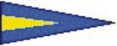
„X” lobogó – Egyéni visszahívás:
„Első helyettesítő – Általános visszahívás
„AP – Felelet lobogó” – Halasztás
„N” lobogó – Futam érvénytelenítve
„S” lobogó – Pályarövidítés, befutó, célvonal a következő pályajelnél

PÁLYARÖVIDÍTÉS
Amennyiben a rendezőség úgy dönt – például a szélviszonyok kedvezőtlen változása miatt –, pályát rövidíthet, és a mezőnyt befuttathatja a következő pályajelnél, ahol egy kékzászlós rendezőhajó és a pályajel alkotja a célvonalat. A hivatalos hajók jelzése "RC" lobogó.
VERSENYZŐK TÁJÉKOZTATÁSA, PARTI JELZÉSEK
A pályarajz és a versenyutasítás esetleges változásai a regisztráció, ill. a nevezés helyén átvehetők, valamint kifüggesztésre kerül a hivatalos hirdetőtáblán (Zamárdi, Bácskai utcai Kikötő)
A versenyzőket a Versenyvezetőség a hirdetőtáblán, kifüggesztett írásbeli közlemények útján tájékoztatja. (óvások, parti jelzések, eredmények, időjárás, stb.)
A parti jelzések a kikötőmesteri iroda mellett található árbocon lesznek kitűzve.
FUTAMIDŐ-KORLÁTOZÁS
Azok a hajók, amelyek nem érnek célba 2020. augusztus 15-én 14.00 óráig, azokat a versenyből
kiálltnak tekinti a versenyrendezőség. Amennyiben egy hajó a verseny feladásáról dönt köteles a lehető legrövidebb időn belül erről értesíteni a legközelebbi hivatalos hajót, vagy telefonon a versenyrendezőséget!

BIZTONSÁG
A versenyzők a vízen tartózkodás teljes időtartama alatt, már a kikötőből való elindulástól kezdődően - kivéve a ruházat cseréjére vagy igazítására fordított rövid időszakokat - kötelesek az egyéni úszóeszközt viselni!

A kísérőmotorosok az egész mezőnyt érintő vészhelyzet esetén – a versenyrendezőség
jelzéseivel (halasztás, érvénytelenítés) összhangban, a versenyvezető utasításait követve –
zónás rendszert kialakítva kötelesek a hajókat a kikötő felé terelni, azokat vontára venni és a
kikötőbe hajózni.

Vészhelyzet esetén elsődleges feladat az életmentés, így nem mindig van lehetőség a
hajókat is partra vontatni. A vízen hagyott, felügyelet nélküli hajókat élénk színű szalaggal
kell megjelölni, hogy az arra hajózó motorosok tudják, hogy a hajóból hiányzó versenyző(k)
biztonságban van(nak). Hasonlóképpen meg kell jelölni a halasztás közben magára hagyott hajókat.

3
ÉRTÉKELÉS
Abszolút értékelésre kerül a célba érés sorrendjében valamennyi nevezett és célba ért hajó.

DÍJKIOSZTÓ, DÍJAZÁS, TÁRSASÁGI ESEMÉNY
A díjkiosztó a verseny befejezését követően, a kikötő mellett, a kikötői hirdetőtáblán közölt
helyen 19.00-kor kerül megtartásra.

Érem díjazásban részesülnek az abszolút befutás sorrendjében az egytestű hajók 1-3., a többtestű hajók 1-3, a résztvevő népesebb hajóosztályok 1-3, a résztvevő népesebb hajótípusok 1-3., Összevont jolle csoport 1-3, többtestű csoportok 1-3. helyezettjei.
Az egytestű hajók 1. helyezett tárgynyereményben részesül.
A többtestű hajók 1. helyezett tárgynyereményben részesül.
A népesebb hajóosztályok és típusok 1. helyezett tárgynyereményben részesül.

Különdíjak:
- a legeredményesebb leány kormányos
- az abszolút értékelésben legeredményesebb leány egység
- hajóosztályonként a legeredményesebb leányversenyzők
- a legfiatalabb versenyző

FELELŐSSÉG ELHÁRÍTÁS
A hajók legénységei teljes egészében maguk felelnek biztonságukért, mind a rendezvény szárazföldi eseményein, mind a vízen, és ezt a felelősséget sem a jelen Versenykiírás és Versenyutasítás, sem bármilyen egyéb rendelkezés nem korlátozza.

A versenyen való részvétellel kapcsolatos, illetve annak során előforduló vagy okozott
személyi sérülésekért – beleértve az esetleges elhalálozást is – és vagyoni károkért a
verseny rendezője és a Versenyrendezőség semmilyen felelősséget nem vállal. Minden
versenyző egyéni felelőssége dönteni a versenyen való indulásról vagy annak folytatásáról

A biztonsági előírások betartásának rendező általi ellenőrzése a sportszerű versenyzés célját szolgálja, és nem mentesíti a résztvevőket a vonatkozó szabályoknak a résztvevők saját felelősségi körükben történő követése alól.

A versenyen minden résztvevő a saját felelősségére vitorlázik! A versenyrendezőség nem fogad el semminemű felelősséget anyagi kárért, sérülésért vagy halálért, ami a versenysorozaton való részvétellel kapcsolatban, azt megelőzően, annak tartama alatt, vagy annak befejezését követően történik.

ÓVÁS
Óvást az utolsó hajó célbaérését követő 30 percen belül lehet benyújtani a Bácskai utcai kikötőmesteri irodánál található versenyirodánál. Óvási díj nincs.

MÉDIA
A nevezők nevezésükkel tudomásul veszik, hogy a versenyről, a versenyre történő ki- és
behajózásról és a parti programokról film- és fotófelvételek készülhetnek, amelyeken a hajók, illetve a hajón tartózkodó személyek látszódhatnak. Ezeket a fotókat, illetve filmfelvételeket – amennyiben nem sértik a személyiségi jogokat – a versenyrendezőség korlátlanul felhasználhatja, nyilvánosságra hozhatja, értékesítheti, illetve továbbadhatja harmadik személyeknek.

További információ a 06-70-516-5044 telefonszámon, illetve a svertkupa.hu weboldalon, vagy a svertkupa@gmail.com email címen érhető el.

Jó szelet!
Versenyrendezőség

